
s+p Software und Consulting AG
LB0213/ Stand: 11/2006

Ermittlung der voraussichtlichen Beitragsschuld

LB0213_VorgezogeneBeitragszahlung.pdf

Aufgrund der aktuellen Gesetzeslage ab 1.1.2006 müssen die Beiträge bereits zum neuen Fälligkeitstag an die Krankenkasse überwiesen sein, d.h. der Beitragsnachweis muss ca. 3 Tage vor Fälligkeit der Beitragsschuld erstellt und elektronisch an die Krankenkassen übermittelt werden.
1 | Berechnungsmethode im Mandanten einstellen
1 | Für die Ermittlung der voraussichtlichen Beitragsschuld können verschiedene Berechnungsmethoden angewandt werden. Welche dieser Möglichkeiten anzuwenden ist, kann jeder Arbeitgeber aufgrund seiner betrieblichen Situation selbst entscheiden. Maßgabe dabei ist, dass die voraussichtliche Beitragsschuld so nah wie möglich an der tatsächlichen Beitragsschuld für den jeweiligen Abrechnungsmonat liegt.  Die Berechnungsmethode wird pro Mandant eingestellt.  Zusätzlich kann die angewendete Methode für jeden Abrechnungskreis gesondert eingestellt werden. Wenn innerhalb der Mandanten oder der Abrechnungskreise noch Sonderfälle bestehen, kann die Berechnungsform nochmals pro Arbeitnehmer festgelegt werden. Diese Einstellung übersteuert die hinterlegten Methoden bei Mandant und/ oder Abrechnungskreis.  Unter <Datenstamm: Mandant: Konfiguration: SV> wird die Berechnung der voraussichtlichen Beitragsschuld (VBS). Als Standardwert wird festgelegt, dass die Berechnung der VBS auf der Basis der Vorperiode erfolgt
2 | Abweichende Berechnungsmethode für einzelne Arbeitnehmer
2 | Unter <Arbeitnehmer: Steuer/ SV: Kassen> wird eine von den Einstellungen im Mandanten und Abrechnungskreis abweichende Berechnung der VBS konfiguriert.  Im Feld <Anteilige Berechnung nach> wird eingestellt, ob die voraussichtliche Beitragsschuld für den aktuellen Monat anhand der Arbeitszeit des Arbeitnehmers ermittelt werden soll. Diese Einstellung wird nur dann wirksam, wenn 30 SV-Tage vorliegen. Liegt jedoch eine Unterbrechung oder ein Ein-/ Austritt mitten im Monat vor, erfolgt die Kürzung nach SV-Tagen. | 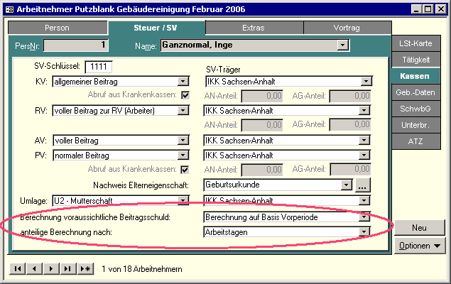
2 |  | Zu 2.) Datenstamm – Arbeitnehmer – Steuer / SV - Kassen
3 | Bruttolohndaten erfassen und abrechnen (je nach Methode auch später möglich)
3 | Wenn die voraussichtliche Beitragsschuld nicht auf der Basis der Vorperiode, sondern auf Basis des aktuellen Monats ermittelt wird, sollten vor der Ermittlung der voraussichtlichen Beitragsschuld die (bereits bekannten) Bruttolohndaten ermittelt und eine Nettolohnberechnung durchgeführt werden
4 | Berechnung der Beitragsschuld durchführen
4 | Die Ermittlung und Speicherung der voraussichtlichen Beitragsschuld erfolgt über den Menüpunkt <Beitragsnachweis/ Beitragsschuld> im Menü <Lohnberechnung: Monatsauswertungen: Beitragsnachweis SV>.  Wählen Sie den Menüpunkt <Beitragsnachweis/ Beitragsschuld> im Menü <Lohnberechnung: Monatsauswertungen: Beitragsnachweis SV>.  Nun klicken Sie bitte auf <Weiter>, um mit der Ermittlung der Beitragsschuld zu beginnen. | 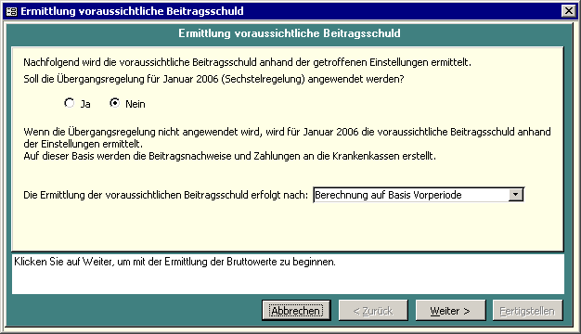
4 |  | Zu 4a.) Lohnberechnung – Monatsauswertung – Beitragsnachweis SV – Beitragsnachweis/Beitragsschuld
 | Vor der Ermittlung der Beiträge werden die ermittelten Brutto-Werte in einer Tabelle angezeigt. Diese enthält die Personalnummer, den Namen des Arbeitnehmers, das ermittelte laufende Entgelt und die erfassten Einmalzahlungen.  Je nach Berechnungsart können hier Anpassungen an den ermittelten Beträgen vorgenommen werden.  Vor allem bei Neu-Einstellungen, bei denen noch keine Vormonatswerte existieren und noch keine Abrechnungsdaten erfasst werden konnten, ist das voraussichtliche Brutto dieses Arbeitnehmers vorzugeben. | 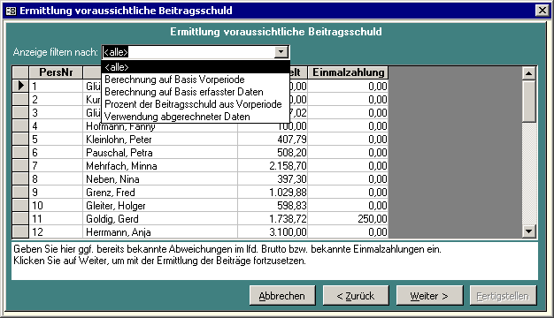
 |  | Zu 4b.) Lohnberechnung – Monatsauswertung – Beitragsnachweis SV – Beitragsnachweis/Beitragsschuld
 | Bei Klick auf <Weiter> werden die Beiträge anhand der Bruttowerte ermittelt und die Beitragsnachweise erstellt. Der Gesamtsozialversicherungsbeitrag wird pro Krankenkasse ausgewiesen.  Bei Klick auf <Fertigstellen> werden je nach den auf der ersten Seite getroffenen Einstellungen die elektronischen Beitragsnachweise und die Zahlungen erstellt. | 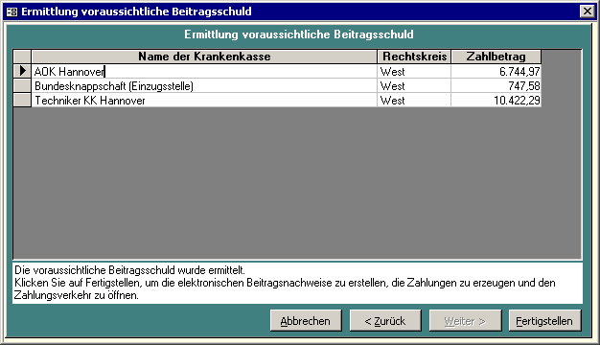
 |  | Zu 4c.) Lohnberechnung – Monatsauswertung – Beitragsnachweis SV – Beitragsnachweis/Beitragsschuld
5 | Erstellen der Beitragsnachweise
5 | Wenn Sie die Beitragschuldschätzung für einen untergeordneten Mandanten durchführen, werden die Beitragsnachweise generell in den Stapel geschrieben. Wenn Sie die Schätzung für den übergeordneten Mandanten durchführen, erhalten Sie vor dem Erstellen der Beitragsnachweise folgende Nachfrage: | 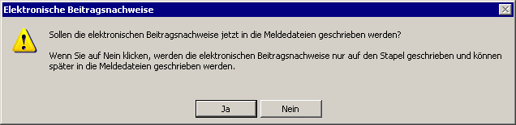
5 |  | Zu 5a.) Lohnberechnung – Monatsauswertung – Beitragsnachweis SV – Beitragsnachweis/Beitragsschuld
5 | Klicken Sie <Ja>, wenn Sie jetzt die Beitragsnachweise als Datei speichern möchten. Voraussetzung hierfür ist, dass Sie in ALLEN aktiven untergeordneten Mandanten bereits die Beitragsschuld ermittelt haben. Erst dann kann eine vollständige Datei mit allen Beitragsnachweisdaten erzeugt werden.  Klicken Sie <Nein>, wenn Sie die Ermittlung der Beitragsschuld noch nicht für alle Mandanten durchgeführt haben. In diesem Fall werden die Beitragsnachweisdaten lediglich in den Stapel geschrieben, das heißt, intern abgespeichert. | Wenn Sie dann für alle Mandanten die Beitragsschuld ermittelt und die Beitragsnachweise in den Stapel geschrieben haben, müssen die Dateien für die Beitragsnachweise erstellt werden.  Dies geschieht über den Menüpunkt <Lohnberechnung: Monatsauswertungen: Beitragsnachweis SV: Monatsmeldungen: Stapel auf Datenträger schreiben>.  Sie erhalten eine Meldung über die erstellten Dateien.
5 | Um zu prüfen, ob die Beitragsnachweisdaten aller Mandanten im Stapel stehen, können Sie die „Stapelübersicht“ nutzen. Diese finden Sie unter <Lohnberechnung: Monatsauswertungen: Beitragsnachweis SV: Übersichten: Stapelübersicht>.  Hier muss für jeden Ihrer beitragspflichtigen Mandanten mindestens ein Stapel für den aktuellen Monat vorhanden sein. | 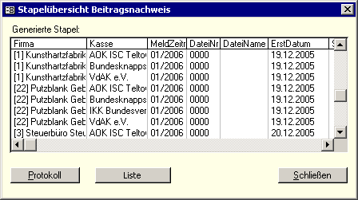
5 |  | Zu 5b.) Lohnberechnung – Monatsauswertung – Beitragsnachweis SV – Übersichten - Stapelübersicht
6 | Zahlungsverkehr öffnen und Zahlungen an die Krankenkassen ausführen
6 | Im Zahlungsverkehr werden die Zahlungen an die Krankenkassen auf Basis des Beitragsnachweises erstellt.  Wenn sie bereits eine Nettolohnberechnung durchgeführt haben, werden hierbei auch die übrigen Zahlungen erstellt.

7 | Echtabrechnung
7 | Nach der fristgemäßen Erstellung der Beitragsnachweise und der Überweisung der Beiträge können Sie Ihre Abrechnung fortsetzen, also Stammdatenänderungen und Bruttolohndaten ergänzen. Danach sind wie gewohnt die Nettolohnermittlung und alle üblichen Monatsarbeiten durchzuführen.  Hierbei werden nun die tatsächlichen Sozialversicherungsbeiträge ermittelt. Die Differenz zwischen den bereits überwiesenen Beträgen und den endgültig ermittelten Beiträgen für den aktuellen Monat wird pro Krankenkasse gespeichert und im Folgemonat verrechnet.

